Dijagram klasa

Dijagram klasa predstavlja skup elemenata strukture kao što su klase, sučelja, objekti i veze između samih klasa. Klase su u našem dijagramu povezane asocijacijom.

Pokretanjem aplikacije prikazuje se forma za prijavu. Klikom na gumb ''Prijava'' provjerava se da li postoji korisnik sa upisanim korisničkim imenom i lozinkom. Ukoliko postoji prikazuje se forma u kojoj se nalazi izbornik. Moguće je odabrati formu za pregled klijenata, lijekova, narudžbenica, statistike te se odjaviti iz aplikacije.

Klikom na gumb ''Klijenti'' prikazuje se forma u kojoj se prilikom kreiranja (u konstruktoru) dohvaćaju i prikazuju svi klijenti s kojima poduzeće posluje. -- Klikom na određenog klijenta moguće je vidjeti njegove detalje te iste promijeniti.-- Klikom na gumb ''Dodaj novi'' otvara se forma za unos novog klijenta. Moguće je spremiti ili odustati od spremanja novog klijenta.

Klikom na gumb ''Lijekovi'' poziva se forma koja prilikom kreiranja dohvaća popis svih lijekova iz baze podataka te ih prikazuje.

Klikom na gumb ''Narudžbenica'' pojavljuje se forma kod koje se u konstruktoru uzimaju podaci iz baze podataka te se odmah prikazuju. Klikom na određenu narudžbenicu moguće je vidjeti podatke te iste ažurirati. Također je moguće dodati novu narudžbenicu koja se dodaje klikom na gumb ''Dodaj novu''. Moguće je spremiti narudžbenicu ili odustati od spremanja.

Klikom na gumb ''Statistika'' poziva se forma u kojoj je moguće vidjeti najprodavanije proizvode ili kupce koji su najviše puta kupovali uz mogućnost odabira vremenskog razdoblja od 3, 6 ili 12 mjeseci.

Klikom na gumb ''Odjava'' korisnik se odjavljuje iz aplikacije, odnosno, sustava.

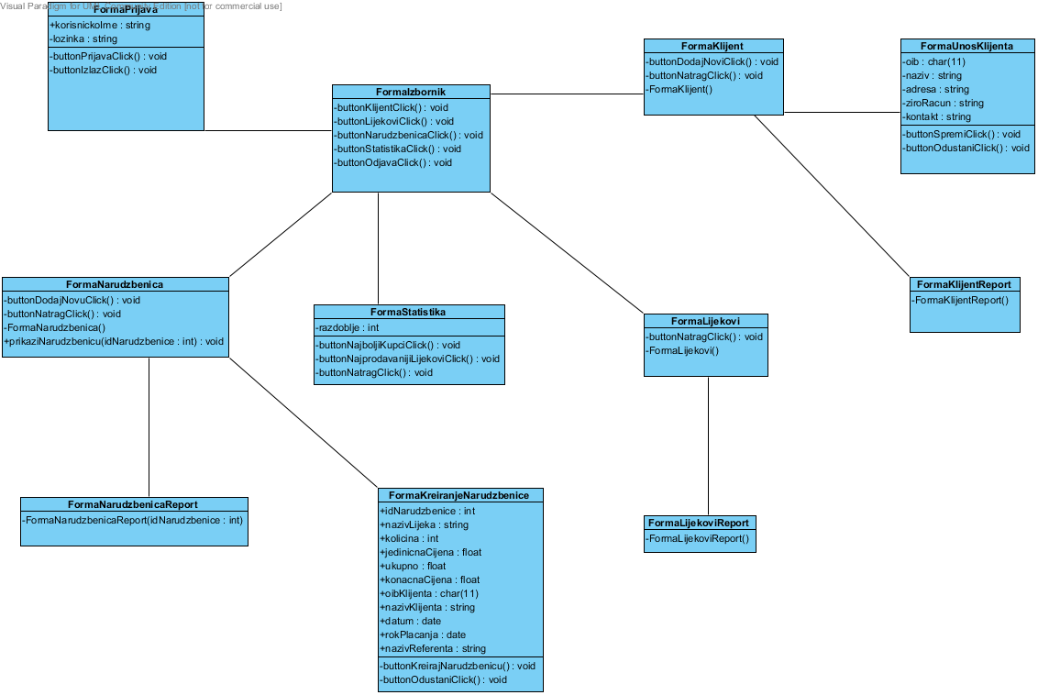

Slika x. Dijagram klasa